A Sárisápi „Új élet” MGTSZ
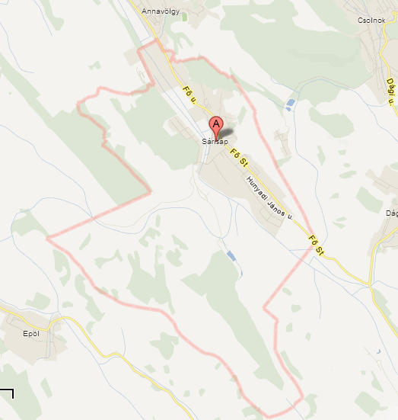
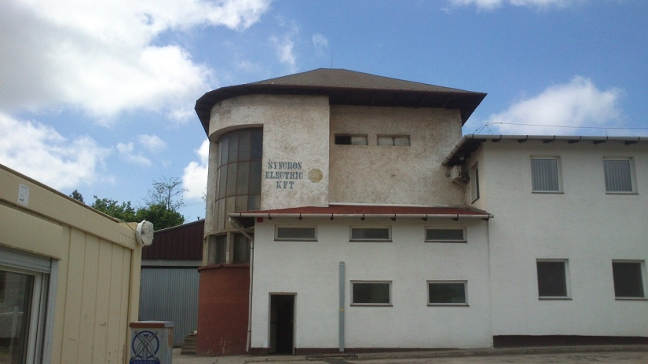
(A kép a csolnoki épületről készült.)

A Tsz területi elhelyezkedése 1970-es 80-as években
Az alábbi települések mezőgazdasági területére épült az MGTSZ:
- Központ Sárisáp. Nagyrészt szlovák nemzetiségű lakosság, jelentős szocialista, kommunista koncentráltság, a köznyelv „Kismoszkvának” is nevezte.
Sárisápon irodaházban működött az MGTSZ központi irányítása és pénzügyi, számviteli szervezete. Ugyancsak a községben volt az MGTSZ meghatározó üzeme az ALUGRAFIKA és NYÁK üzem.
- Máriahalom: Nagyrészt német nemzetiségű lakosság. Az MGTSZ takarmánykeverő üzeme és „bábolna típusú” sertésüzeme és marhatartási üzeme, valamint baromfitenyésztési egysége települt a térségben.
- Úny: hagyományos rendszerű sertéstelep volt a térségben.
- Dág: A községben jelentős mezőgazdasági vagy ipari kapacitás nem működött, a lakosok TSZ tagok és/vagy alkalmazottak voltak.
- Csolnok: Túlnyomóan német nemzetiségű lakosság, a 60-as évek közepéig a dorogi szénmedence egyik jelentős bányászati központja. A lakosság az évszázados bányászati tapasztalatok folytán az átlagnál magasabb műszaki intelligenciával rendelkezett. Az MGTSZ bérgalvanizáló üzeme és számítógépgyártó üzeme Csolnokon működött.
- Dorog: A lakosság túlnyomó része a szénbányászati tröszt dolgozója volt. Az MGTSZnek ipari vagy mezőgazdasági tevékenysége ezen a környéken jelentéktelen volt.
- Esztergom: Esztergom földjein viszonylag jelentős növénytermesztés volt, illetve az állattenyésztés marhatartási üzemága. Ipari üzemként a fafeldolgozó üzem működött.
- Pilismarót: A mezőgazdasági tevékenység főként az Esztergomtól Pilismarótig terjedő dunaparti földeken működött. A növénytermesztés viszonylag jó eredményeket ért el, az állattartásban jelentős ágazat volt a baromfitartás. A ipari létesítmények telephelyén időszakos gesztenye feldolgozó üzem működött, mely az országos gesztenye massza ellátásban jelentős helyet ért el. Ismert ipari tevékenységet folytatott a műanyagüzem, viszonylag korszerű bérmunka jellegű fröccsöntést és textilfeldolgozást végzett.
- Dömös: A Pilismarót és Dömös közötti mezőgazdasági területek viszonylag jó növénytermesztési lehetőséget jelentettek, állattartásban a baromfitartás szerepelt. Dömösön építőipari közös vállalat működött melynek gesztora és főtulajdonosa az MGTSZ volt.
- Budafok: A kerületben az MGTSZ legjelentősebb élelmiszeripari üzeme a tojásüzem működött, mely egyrészt vertikálisan kapcsolódott a baromfitartás MGTSZen belüli és háztáji tojástermeléséhez. Az alkalmazott technológiák korszerűsége jelentősen meghaladta az országos átlagot.

A termelőszövetkezet kialakulásának összefoglalása:
A magyarországi tszesítés első intenzív szakasza a 40-es évek végétől az ötvenes évek közepéig zajlott. Az akkortájt létrehozott TSZ-ek méretük, technológiai lehetőségeik és primitív irányításuk miatt nyomorgó szervezeteket és parasztságot eredményeztek. A termelőszövetkezetek kényszerű megalakításának második szakasza ’59-ben kezdődött. Ennek folytatásaként a 60as évek közepétől elkezdték összevonni a kisebb tszeket. A területi adottságok miatt továbbra is veszteségesen működő tszeket integrálták. A pártvezetés – mely lényegében azonos volt az állami vezetéssel – ez időtájt már látta, hogy a mezőgazdasági termelés sajátosságaiból eredőleg a területeken működő kisebb egységeket integrálni kell, és próbálkozni kell a vertikális struktúrák kialakításának irányában. A Sárisápi TSZ fentiekben leírt méretű „vállalkozása” ez időtájt kezdett létrejönni. Első lépésként Sárisáp, Dág, Máriahalom, Úny, Csolnok egyesült, majd 74-ben integrálták Esztergom, Pilismarót és Dömös tszeit is, akik ezidőtájt lényegében már egy szervezetként működtek. Az új nagy tsz központja Sárisáp lett. A nagy egyesülést megelőzően az eredmény mindössze 15millió forint árbevételt képviselt, mely - figyelembe véve akár a forint akkori értékének vásárlóerejét – elenyésző volt ahhoz, hogy a TSZ-be kényszerített tagságnak megfelelő életet biztosítson. A sárisápi tsznél a 60as évek közepén az emberek egy nap munkáért 2 „munkaegységet”, akkori kb 40 forintnak megfelelő fizetést kaptak. Egy kg kenyér akkortájt 3,6 forint volt. Farnadi Mihály elnök erről az időszakról úgy szokott mesélni, hogy Havasi Ferenc (akkortájt Kádár János után az első úr az országban, Komárom megyei párttitkárból lett 1978-ban a Központi Bizottság gazdaságpolitikáért felelős titkára) a TSZ egyesítést követően - amikor is a fenti nagy TSZ létrejött – azt mondta neki, hogy: „Miska nem bánom, ha az ördöggel is szövetkezel, de ennek a TSZnek nyereségesen kell működni.” Ilyenformán Farnadi Mihálynak megengedték, hogy a mezőgazdasági tevékenység mellett ipari tevékenységet és háztáji gazdálkodást hozzon létre. A mezőgazdasági termelőszövetkezetek ipari tevékenysége, mint „melléküzemág” lényegében hatékonyan kiegészítette a sok helyen veszteséges alaptevékenységet, tulajdonképpen egy speciális vertikumnak volt tekinthető.

Mitől lett nyereséges a Sárisápi TSZ - avagy a magyar mezőgazdasági csoda eklatáns példája:
Esztergomban a szigeten ezidőtájt kimagasló nyereséggel működött egy ALUGRAFIKAI üzem. Ennek mintájára Hantos László létrehozott Sárisápon is egy hasonló ALUGRAFIKAI üzemet Farnadi Mihály kérésére. Az alugrafikai gyártás „üzleti jellegéből” adódóan (bérmunka jellegű tömeggyártás egyszerű technológiával) komoly nyereségeket hozott a TSZ részére, melynek egy részét vissza lehetett forgatni az alaptevékenység veszteségének kiegyenlítésére, másrészt tovább lehetett fejleszteni az üzemet az akkortájt nagy kereslettel kifejlődött nyomtatott áramkör gyártás fele. Az 1980-as évekre az MGTSZ nyáküzeme az országos igények 70-80%-át gyártotta az Orion, Videoton és más nagy- és kisüzemek számára. A technológia minőségére jellemző, hogy képesek voltak a kétoldalas furatgalvanizált nyákok gyártására, később a hajszálvékony rajzolatok IC lábak közötti kivitelezésére is.
A csolnoki bérgalvanizáló sokáig az ország legnagyobb galvánüzeme volt. Hampl Ferenc és más csolnoki családok e területen képzetlen, de tehetséges és konstruktív képviselői kiemelkedő sikerre vezették a tevékenységet. Jellemző, hogy a Híradástechnikai vállalat (HTV) raktárat tartott fönn állandó munkatársakkal a telephelyen, mely az együttműködés és beszállítás intenzitását és méreteit fémjelzi. A galvánüzem jó minőségben végezte a nikkelezés, krómozás, horganyzás, felületcsiszolás és ezüstözés technológiáját. Csúcsidőszakában évente 500 kg ezüstöt használt fel, nagyfeszültségű csatlakozók és más villamos alkatrészek ezüstözéséhez. 1984-ben az MGTSZ árbevétele közel 1,6 milliárd forint volt, melyből az alaptevékenység 200 millió, az alugrafikai és nyáküzem 500 milliót, a budafoki tojásfeldolgozó pedig 700 milliót, a csolnoki galván 130 milliót, a pilismaróti műanyagüzem 70 milliót produkált. A termelőszövetkezet átlag fölötti nyeresége nem tette szükségessé az állami támogatást.

